厦门大学计算机科学系本科生课程

《数据库系统原理》

个人报告

报告人：陈亮


厦门大学数据库实验室
二零一八年六月

目 录
1 概述 3
2 项目的可行性研究与需求分析 3
3 项目实训的基本原理和采用的主要方法与技术 3
3.1基本原理 3
3.1.1 逐层调用原则及单向调用原则 3
3.1.2 封装原则 3
3.1.3 模块开放和封闭原理 3
3.1.4 单一归属原则 3
3.2主要方法与技术 4
4 实现项目的过程与步骤 4
4.1项目总体设计图 4
4.2概要设计 4
4.3实现的子系统功能 5
4.3.1用户注册/登录 5
4.3.2读者信息管理 5
4.3.3图书信息管理 5
4.3.4借书还书操作等 5
5 主要成果及小结 6
5.1 个人遇到的困难与获得的主要成果 6
5.2 结果分析与个人小结 6

概述
本系统实现的功能有：账号注册、管理员：添加编辑删除读者用户，添加编辑删除图书信息，逾期图书信息查询、读者：借书还书操作，罚款判断还款。同时在数据库层面写好了用户权限的分配，触发器存储过程等等工具。

项目的可行性研究与需求分析
由读者通过借书还书插入rb表记录，然后管理员可以管理图书读者信息，读者本身借书还书受到一定的约束，包括欠款罚款。最后借阅记录保存在rb表中。
系统预计完成时间为10天，开发小组为2人。

项目实训的基本原理和采用的主要方法与技术

3.1基本原理

3.1.1 逐层调用原则及单向调用原则
原则1，保证了依赖的逐层性，及整个架构的依赖是逐层向下的，下层向上层提供服务，而且不能跨层依赖。
原则2，则保证了依赖的单向性，及只能上层依赖它相邻的下层，而不能底层反过来依赖上层。

封装原则
将不需要变化的代码封装成一个模块，通过接口透明调用，比如sql语句封装到类中。

3.1.3 模块开放和封闭原理
允许扩展继承，不许修改。

3.1.4 单一归属原则
在这个架构中，任何一个操作类都应该有单一的职责，属于单独的一层，而不能同时担负两种职责或属于多个层次（实体类及辅助类可以被多个层使用，但它们不属于任何一个层，而是独立存在，因此不必遵守需单一归属原则）。

3.2主要方法与技术
主要采用三层模式编程，即表示层、业务逻辑层和数据访问层。如图3-2-1所示。
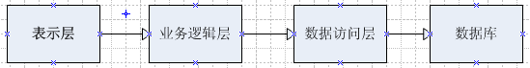
图3.2-1

实现项目的过程与步骤

4.1项目总体设计图
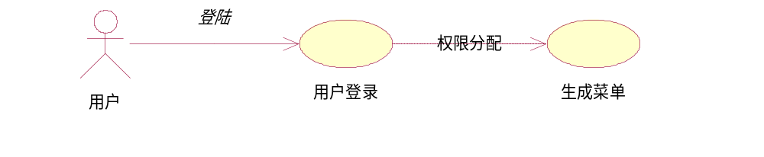

4.2概要设计
采用n-tire分层架构。 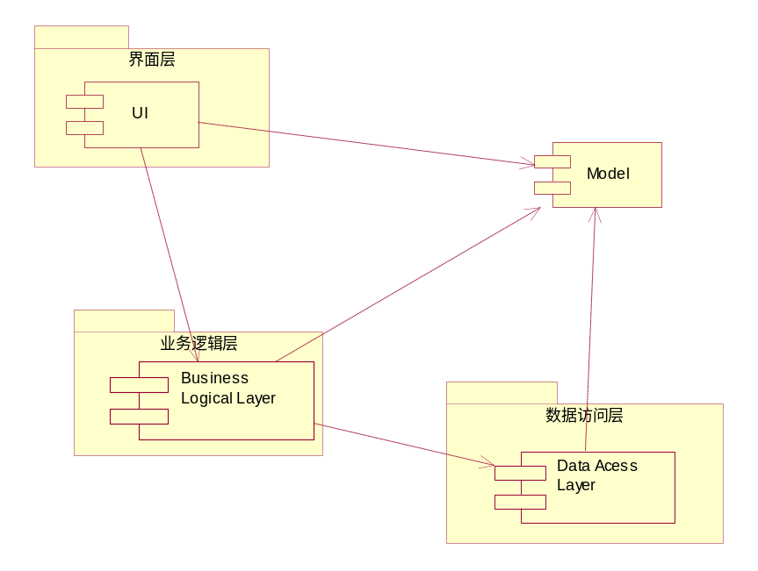
图4.2-1

4.3 实现的子系统功能

4.3.1用户注册/登录
功能:
实现用户的注册、权限分配、登录验证。

4.3.2读者信息管理
功能:
实现读者的添加编辑删除，通过表约束保证一条读者信息的插入对应唯一的一个读者用户。

4.3.3图书信息管理
功能:
实现图书的添加编辑删除，管理员才可以进行的操作。

4.3.4借书还书操作、及涉及到的触发器等
功能:
借书和还书操作很多设计数据库的操作，在数据库用触发器实现非常方便，保证1-0的操作就修改图书的借阅状态，相应的修改读者本身的状态。查询逾期图书使用存储过程调用，然后借书还书只要根据读者的信息查询rb表，有逾期记录就更新他的借阅状态，并且给出罚款还款。同时还款之后删除rb记录并重新设置该用户可以借书，全部用触发器来完成。

主要成果及小结

个人遇到的困难与获得的主要成果
在编写这个project的程序的时候，我遇到了很多问题。
1、最核心其实是在开始建立数据库的时候，我们讨论过如果只是使用表来保存，而不是创建一个用户，这样可能会有误操作——我只要用sa用户登录到数据库并删除记录就行了。所以最后采用了注册新用户，给用户分配两种角色：管理员，具有查询reader用户并修改的权限，读者，无法获得其他用户信息，仅对rb表和books表具有有限的权限。这样逻辑就成立了：管理员可以管理读者和书籍，而读者只能对书籍的借阅值等等修改，同时每次借书还书插入一条记录到rb表中。
2、第二个问题其实在运行看不出来，我们使用之前实验五的代码，发现每次进行sql操作都要建立一个新的连接字符串，这其实很不合理：我一个用户登录了之后该用的信息早就应该保存好了，而不应该每次操作都重新连接，所以我们修改了pubconstant和dbhelperSQL类文件，使得不用每次都建立新连接。
3、再有就是在读者添加的问题上，我们保证这样的一个逻辑：读者用户注册，并不会真的可以开始借书——因为他还没有被管理员认证，而这个认证就是通过管理员对于读者信息的添加修改完成的。
4、图书信息的管理本身非常简单，只是需要注意一下数值型和字符型的区别，刚开始有Bug没发现。
5、然后到了最后的部分也就是读者对图书的借阅还书，这部分刚开始我们是在c#里面想写，后来发现c#把一个字符串拿来和数值0比较是不可以操作的，转而用数据库的触发器实现，发现很多问题迎刃而解。
6、最后就是罚款还款的问题，我们认为罚款的金额这个计算本身并不重要，重要的是要根据当前登录用户能在rb表中查出他违规的记录并提取信息，让他还款之后删除这些记录，这个操作完成了，其实罚款还款没什么意思。

而获得的成果：
1、首先对于数据库的各项操作啊权限分配啊都理解的比之前透彻多了。通过分配不同角色来保证数据库的安全性，这个应该是这次大实验最大的体会了。
2、另一方面，写c#的时候刚开始不是很顺利，就感觉那个属性里面总是有坑，而且添加信息那里有个tabindex可以设置每次tab的顺序，刚开始不知道，这部分后来通过查阅网上资料学习了，后面写起来就得心应手，回头去看c#还是非常简单的，相对来说功能啊界面啊就有很多不足，以后这方面应当注意不能只从开发角度也要从项目的完整性、美观程度去考虑。
3、数据库的触发器和存储过程非常的好用，这次实验写到后面发现一个表的操作要设计好几个表，这种时候用c#就非常不方便，反观用sql里面的触发器就特别简洁了，而且不容易出错很好维护。
4、学习了很多用c#连接sql数据库的然后进行操作的方法，还有c#基本控件比如datagridview的基本操作，有个最简单的就是我们每次插入新纪录删除新纪录更新某条记录，并不需要每次都去再查询一次数据库，只要在data里面进行相应的操作就行了，当然这些其实只是小小的优化，不过确实是有意义的。

结果分析与个人小结
整体过程看下来，最难的确实是在最开头，我们否决了最初的借书还书需要界面的设定，否决了在用户表插入权限列的冗余，而是选择对于指定书籍判断借书还书、在数据库里面分配角色权限来完成，使整个项目更成熟更合理。虽然中间写代码的时候好几次连接数据库失败建立用户失败登录失败，但是看到最后的结果感觉这一切都值了。而且其实我比较享受制作界面，以及完善建立的窗体之间的逻辑关系、完善整个程序每一个可能存在的漏洞的过程，使得我们整个程序更符合现实的逻辑。同时也很感谢义耕，他提醒了我对于信息的管理那部分，每次更新记录不需要再去执行一次查询，那非常不美观，只要更新刚刚修改的那条记录就可以了。他就是那种喜欢把代码写得很漂亮，而不是总走最笨最好想的方法，那样看起来确实很笨，这是我这次实验比较大的一个体会。能在短短这几天的时间内，和队友一起设计、编写、调试出这样一个小程序，虽然路有坎坷，但最终结果还是比较完善，内心还是非常有成就感的。到了后面要写借书还书的时候确实发现在c#实现真的费劲，也明白了为什么要求我们要去用触发器，涉及到了多个表级联判断操作的用触发器很方便，存储过程也是一样，不用每次在c#里面定义一个超级长的字符串然后去写各种转换操作再判断，在数据库层面实现起来特别容易，以后应当引起注意。
在这里也感谢老师的教学以及作业布置，让我又学到了实验课上学不到的很多新东西和认知，对于数据库这个安全性的管理，用户权限，角色分配的操作有了非常深刻的理解，同时也直观感受到了数据库在刚开始如果没有建立好将会是多么毁灭性的错误，以及数据库触发器的强大功能。当然了，使用c#开发本身就是如此：简单方便，但是上限不高，这里就是我们经验不足的问题了，其实写个网页出来，可视化的界面一定会比现在好很多，这一方面我们欠缺考虑，之后应该从多角度出发看问题，努力做到尽善尽美。
最后也感谢我的队友和同学，有了互帮互助我们才能一起完成，同时也让我认识到自己还有很多不足很多考虑不全面的地方，今后也要多多学习多加注意。另一方面，也希望能通过这门数据库原理课程的学习和实践，对于以后真正的工作能够学以致用。

